ПРОВЕРА ЗНАЊА О ЖИВОЈ ПРИРОДИ
Име и презиме ______________________

1. Наброј шта све припада живој природи: ______________, ______________ и ______________.

2. Шта је свим живим бићима неопходно за живот? __________________________________________

_______________________________________________________________________________________

3. Подвуци оне речи које описују сва жива бића:

хране се крећу се имају корен размножавају се лете

расту рађају се имају ноге умиру дишу

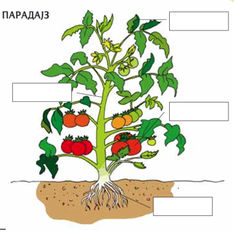
4. Обележи делове тела ове биљке, а затим одговори на питања:

Чему служи корен? _______________________________

________________________________________________

Чему служи лист? ________________________________

________________________________________________

5. Наброј најмање три биљке и три животиње које живе у бари или реци:

Биљке: _____________________________________________________________

Животиње: _________________________________________________________

6. Које од ових животиња и биљки живе у шуми, а које на ливади. Повежи.

ЛИВАДА ШУМА

маслачак веверица храст бумбар лисица детелина сова камилица детлић

7. Напиши по три биљке које се гаје у сеоском домаћинству:

На њиви: ___________________________________________

У повртњаку: _______________________________________

У воћњаку: ________________________________________
8. Испод сваке животиње напиши како се она креће и који део тела јој то омогућава  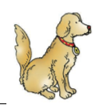 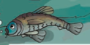 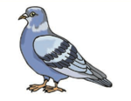
___________________ ___________________ _______________________ _____________________

9. Допуни реченице:
Животиње које човек гаји зато што од њих има неке користи називамо _____________ животиње.

Њих делимо на ___________ и ___________ стоку, _____________ и кућне ________________.

Тело живине је прекривено ______________. Од кокошке добијамо ___________________________,

од краве ___________________________, а од овце ___________________________.

10. Допуни реченице: Човек има пет чула. Орган чула вида су _ _ _. Орган чула _ _ _ _ _ су уши. Језик је орган чула _ _ _ _ _ , а _ _ _ чула мириса. Кожа је орган чула _ _ _ _ _ _ .

11. Заокружи слике хране коју мислиш да је здрава за тебе:

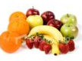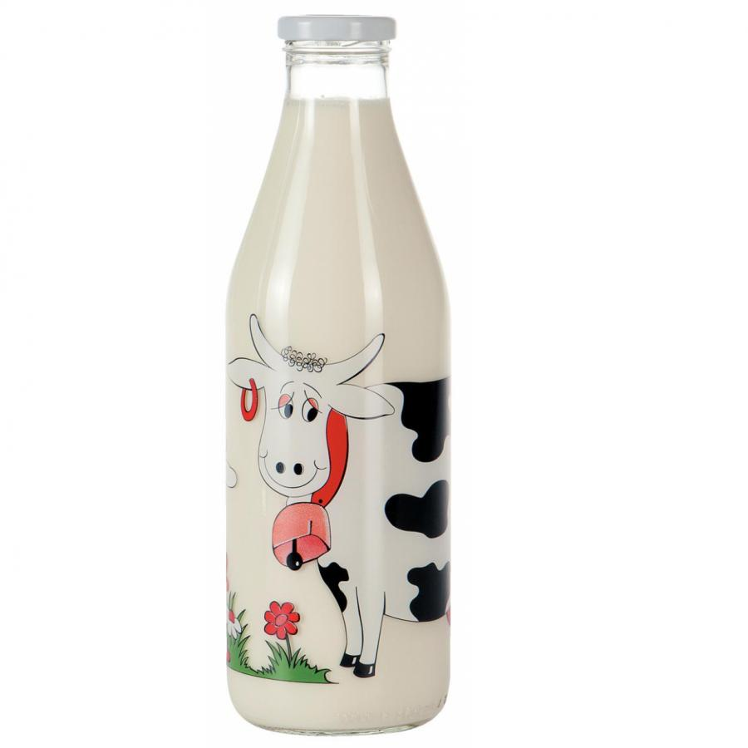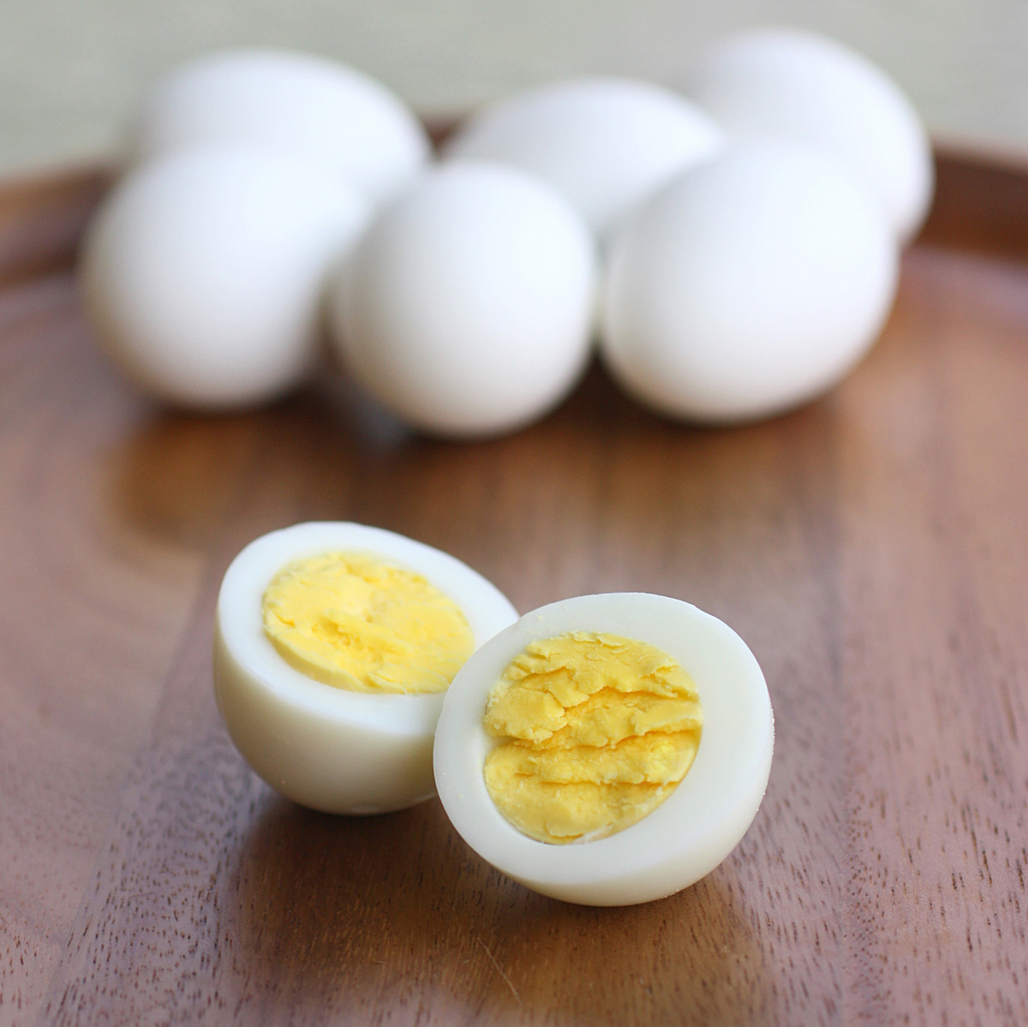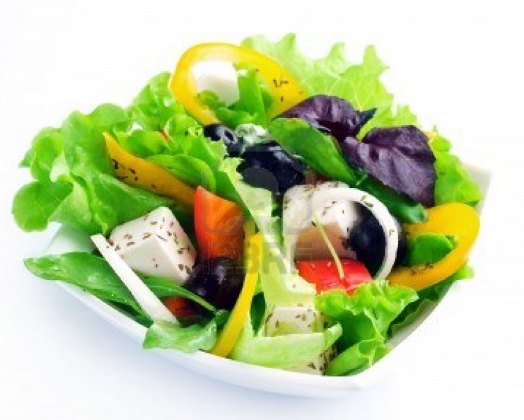

12. Обележи слику за коју мислиш да је на њој приказано исправно понашање, а затим одговори:
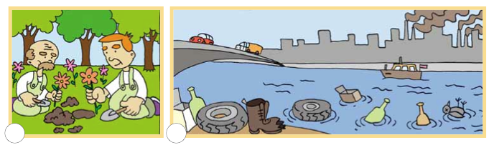
Зашто мислиш да је то понашање исправно? ________________________________________________

_______________________________________________________________________________________

Шта на другој слици није добро? __________________________________________________________

_______________________________________________________________________________________

Шта би ти предложио да се уради да би ова слика изгледала лепше? ____________________________

_______________________________________________________________________________________

